**大足区工程师协会开展2024年“全国科普日”活动**

9月19日，由大足区工程师协会主办的2024年“全国科普日”活动在通桥街道办事处举行，活动邀请到相关领域专家普及生态环境保护知识，宣传绿色发展理念，使辖区干部群众认识到保护生态环境的重要性，进一步提升公民文明素养水平和健康生活理念。

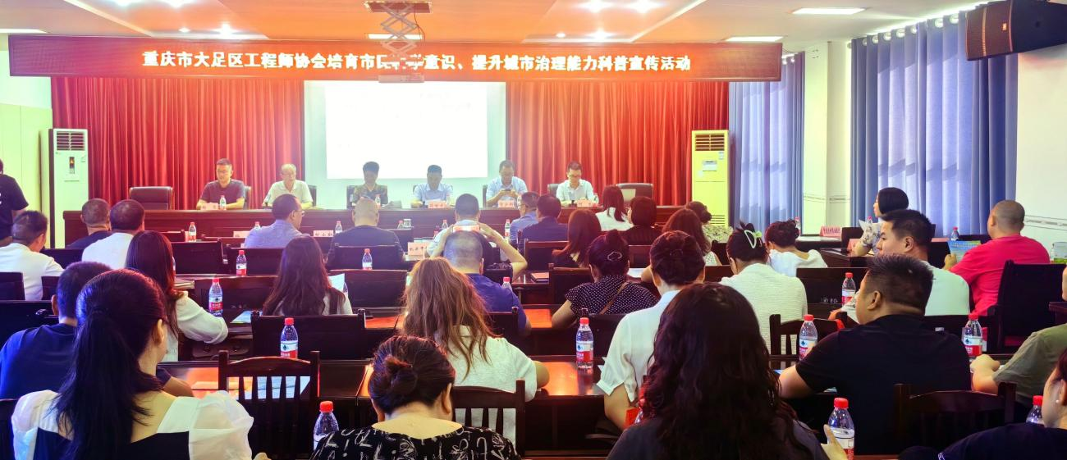

活动中，大足区工程师协会资源环境专委会高级工程师、博士贺少轩以“提升污染防治科学素质，促进环境质量改善”为题作了精彩报告。他详细介绍了农村黑臭水体的判定标准、当前城镇街道污水及农业面源污染存在的问题，并提出了防治对策。双桥经开区建设局市政设施和园林绿化科科长、高级工程师杨荣以“共建人民城市 共筑美好未来”为主题，结合通桥街道实际情况从智慧城市、老旧房改造等方面进行了宣讲。双桥经开区生态环境局工程师何文以“履行企业环保主体责任、规避环保违法责任风险”为主题向企业代表宣传环保管理政策法规，企业如何做好生态环境保护；企业环保主体责任等内容。

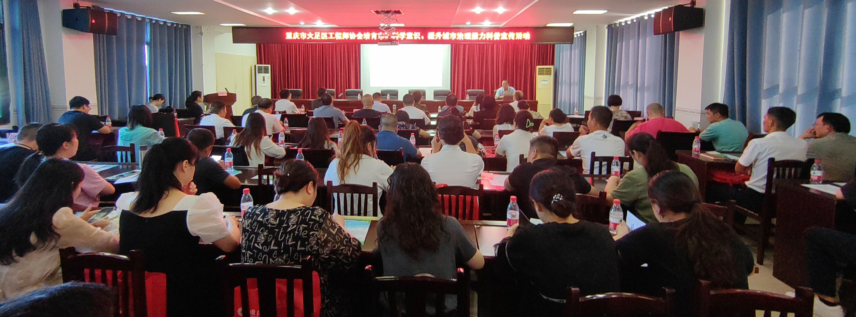

活动中，大足区工程师协会资源环境专委会高级工程师、博士贺少轩以“提升污染防治科学素质，促进环境质量改善”为题作了精彩报告。他详细介绍了农村黑臭水体的判定标准、当前城镇街道污水及农业面源污染存在的问题，并提出了防治对策。双桥经开区建设局市政设施和园林绿化科科长、高级工程师杨荣以“共建人民城市 共筑美好未来”为主题，结合通桥街道实际情况从智慧城市、老旧房改造等方面进行了宣讲。双桥经开区生态环境局工程师何文以“履行企业环保主体责任、规避环保违法责任风险”为主题向企业代表宣传环保管理政策法规，企业如何做好生态环境保护；企业环保主体责任等内容。

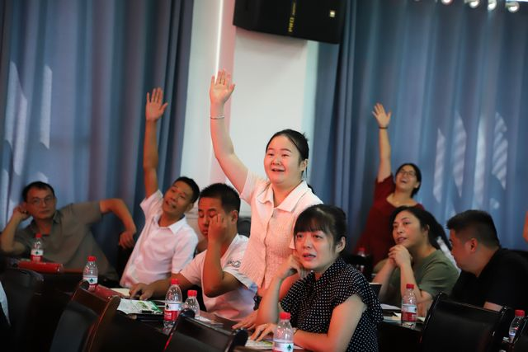

活动最后还开展了知识问答，干部群众在答题中了解到近年来大足区在生态文明建设过程中取得的成果，并赢得了精美的小礼品。现场还发放了《公民生态环境行为规范十条》《共创无废城市同享生态未来》宣传册400余册；《企业环境管理问答》20余本；环保基础知识问答奖品30份。

本次活动得到了大足区生态环境局、双桥经开区建设局、双桥经开区生态环境局、通桥街道办事处的鼎力支持，街道、社区党员干部，科技工作者、学校及企业代表共100余人参加了活动。